Курс йоги 135
Йога с партнером

Шаг 1

Упражнения йога с партнером
1. Дерево

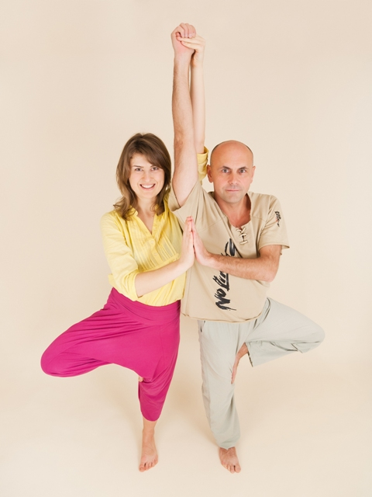
Выполним позу равновесия.
Оба партнера становятся прямо, плечо к плечу.
Сгибаем «внешнюю» ногу в колене и располагаем стопу с внутренней части бедра «внутренней» ноги. «Внутренние» руки медленно поднимаются вверх.
«Внешние» ладонь к ладони касаются друг друга.
Если нужно, захватываем взглядом точку перед собой, и удерживаем равновесие.
Медленно выходим из позы и меняем стороны.
Отдыхаем стоя.
Благодарим партнера за практику.
2. Скрутка сидя
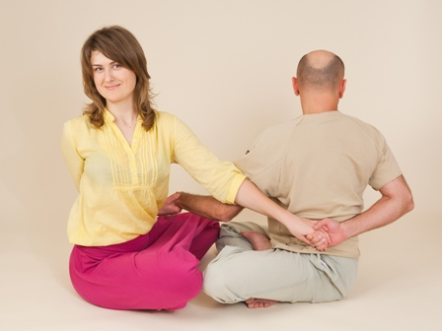
Садимся в простую удобную позу лицом друг к другу.
Левую руку заводим за спину.
Правой рукой берем левую руку партнера.
И постепенно подтягиваем ее к себе, тем самым помогая партнеру скрутиться сильнее.
Меняем руки.
3. Скрутка полулежа
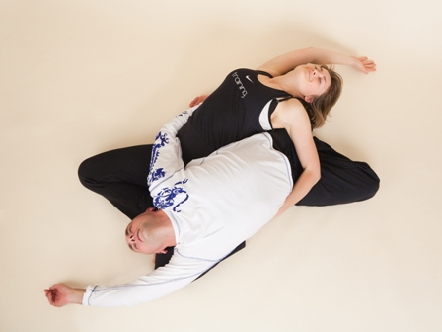
Партнеры садятся в позу лотоса (полу-лотоса) спиной к спине.
Левую ладонь ставят на свое правое колено, а правую ладонь на левое колено партнера.
Помогая себе руками, делают скрутку вправо.
Затем разворачивают корпус влево, обхватывают левой рукой талию партера и аккуратно опускают спину на его левое бедро.
Правая рука расслаблена за головой.
4. Перетяжка (вариант 1)
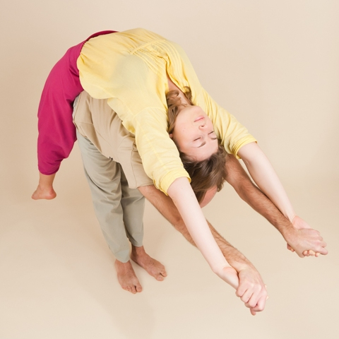
Партнеры встают спина к спине. Захватывают друг друга предплечьями, либо вытянутыми вверх над головой руками.
Один из партнеров сгибает ноги в коленях, приседает, позволяя другому полностью лечь к нему на спину.
Партнер, который снизу медленно выпрямляет ноги.
Верхний партнер максимально расслабляется.
Партнер снизу медленно сгибает ноги в коленях и опускает другого партнера на пол. Выпрямляются.
На несколько секунд расслабление стоя. Затем партнеры меняются местами.
Отдыхаем стоя спиной друг к другу.
4. Перетяжка (вариант 2)
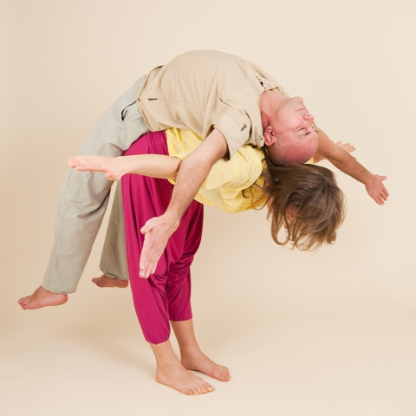
Партнеры встают спина к спине.
Захватывают друг друга предплечьями.
Один из партнеров сгибает ноги в коленях, приседает, позволяя другому полностью лечь к нему на спину.
Партнер, который присел, медленно выпрямляет ноги.
Оба вытягивают выпрямленные руки в стороны.
Верхний партнер максимально расслабляется.
Партнер снизу медленно сгибает ноги в коленях, переплетая предплечья, и опускает другого партнера на пол.
Выпрямляются.
На несколько секунд расслабление стоя. Затем партнеры меняются местами. Отдыхаем стоя спиной друг к другу.
5. Прогиб кобры
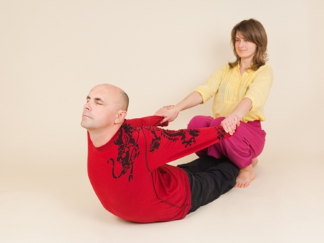
Один из партнеров ложится на живот.
Второй над ним берет прямые руки партнера, заводя их ему за спину, аккуратно приседает на пятки первого и помогает лежащему партнеру сделать прогиб назад, натягивая его руки на себя.
Медленно выходят, отдыхают. Во время отдыха делаем ньясу партнеру.
Затем меняются местами.
6. Скрутка лежа

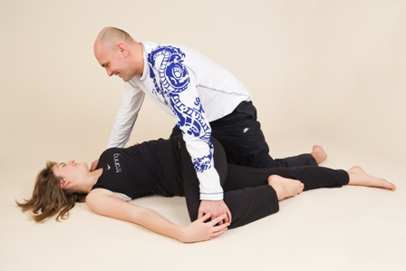
Один партнер ложится на пол. Руки по сторонам.
Сгибает правую ногу в колене, ступню ставит на левое бедро или колено и наклоняет колено влево, оставляет руки по сторонам.
Другой партнер, опираясь на колено одной ноги, подпирая ею таз лежащего, и ступню согнутой в колене другой ноги, переступив через выпрямленную ногу лежащего и фиксируя ступню согнутой ноги лежащего, правой рукой мягко давит на колено. Одновременно левой рукой мягко давит на правое плечо, помогает партнеру скрутиться.
Во время отдыха делаем ньясу партнеру.
Стороны меняем. Затем партнеры меняются местами.
7. Танцующие Шива и Шакти
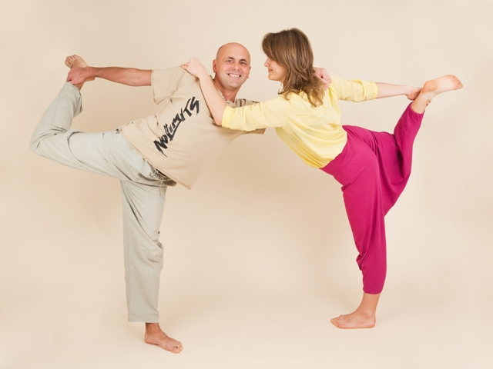
Партнеры встают напротив друг друга на расстоянии вытянутой руки.
Левую руку кладут на плечо партнера.
Правую сгибают в колене, захватывая ладонью лодыжку правой рукой.
Удерживая равновесие, аккуратно наклоняются друг к другу, поднимая правую ступню выше.
Аккуратно выходим из позы.
Делаем аналогично с другой ногой.

8. Прогиб назад стоя

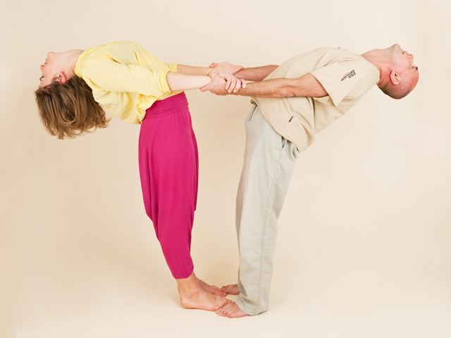
Партнеры встают лицом друг к другу.
Удобно захватываются за запястья и медленно прогибаются назад, удерживая равновесие. Стараются найти точку баланса.
Под весом собственного тела расслабляются.
Выходят из позы, отдыхают стоя. Можно обнять и поблагодарить партнера.
9. Вращение с разведенными ногами
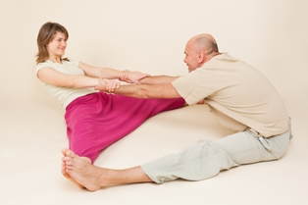
Садимся друг напротив друга, раздвигаем ноги в стороны, упираемся ступнями в ступни партнера. Захватываем руки друг друга за запястья.
Выпрямляем спину.
И выполняем синхронные круговые движения туловищем.
Мысленно рисуем окружности.
Вначале по часовой стрелке, потом против часовой. Замечательно. Останавливаемся.
10. Прогиб-наклон с разведенными ногами

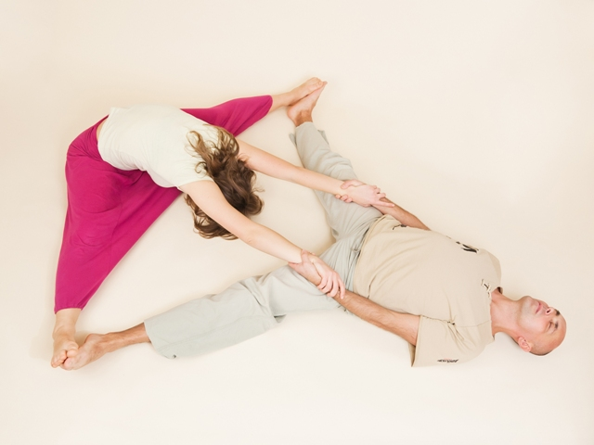
Садимся друг напротив друга, раздвигаем ноги в стороны, упираемся ступнями в ступни партнера. Захватываем руки друг друга за запястья.
Выпрямляем спины.
Начинаем наклоняться взад-вперед.
Когда один из партнеров наклоняется назад, другой наклоняется вперед. И наоборот.
Завершаем выполнение. Сводим ноги и садимся в позу полу-лотоса (лотоса) друг напротив друга. Отдыхаем сидя.
11. Инь-янь

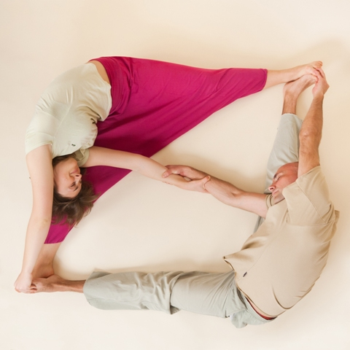
Партнеры садятся друг напротив друга с разведенными ногами.
Ступнями упираются в ступни партнера.
Правой рукой захватывают правую руку партнера за запястье, максимально натягивая.
Плавно наклоняются к правой ноге.
Левой рукой беремся за ступню правой ноги, или просто заводим ее за голову, можно согнутую в локте. Отпускаем напряжение в асане.
Как только привыкаем к позе, добавляем усилие.
Аккуратно выходим из позы.
Несколько минут отдыхаем с прямой спиной. Выполняем в другую сторону аналогично.
12. Два угла

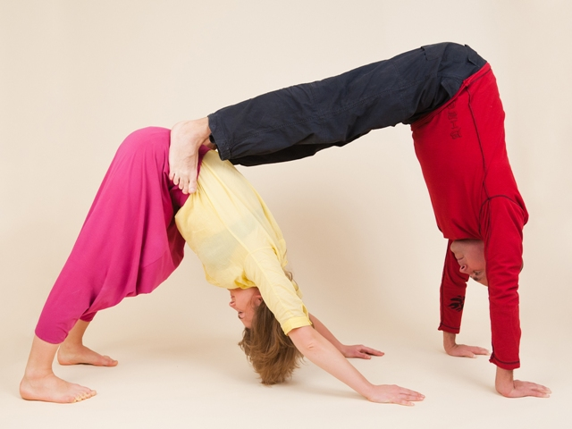
Один из партнеров встает в позу горки (из положения на четвереньках, выпрямляет ноги в коленях; спина, шея, руки на одной линии; макушка свободно свисает вниз).
Другой партнер спиной встает со стороны головы первого. Ставит ладони на пол и, опираясь на них, сначала одну ступню, затем другую располагает на бедрах партнера.
Если приятно, по одной ноге отрываем от партнера и поднимаем вверх.
Аккуратно выходим из позы, отдыхаем в позе младенца. встает на четвереньки, опускается на пятки; руки вытянуты перед собой; голова на коврике. Меняемся местами.
13. Кобра-младенец

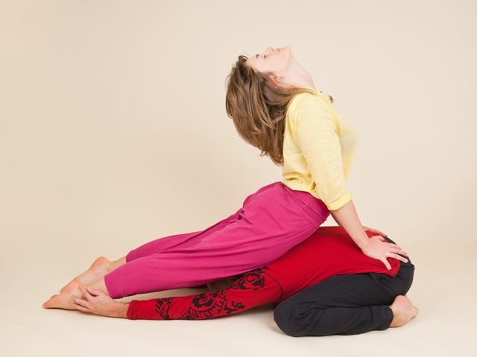
Один из партнеров принимает позу младенца (встает на четвереньки, опускается на пятки; руки вытянуты перед собой; голова на коврике).
Другой подходит со стороны головы партнера, аккуратно опираясь коленями на плечи партнера, ладони ставит в р-не поясницы партнера. Выпрямляет ноги в коленях как бы укладываясь животом на спину партнера.
Верхний партнер, опираясь на руки, прогибается назад (как в Кобре).
Фиксирует положение. По мере привыкания прибавляет усилие.
Затем верхний партнер плавно переходит в позу горки (из положения на четвереньках, выпрямляет ноги в коленях; спина, шея, руки на одной линии; макушка свободно свисает вниз).
Сгибает ноги в коленях; опускается на пятки в позу младенца.
Партнеры меняются «ролями».
14. Наклон к ногам (пашимотанасана)
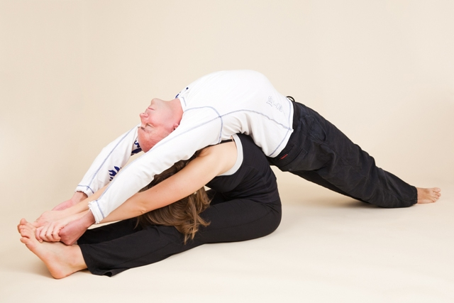 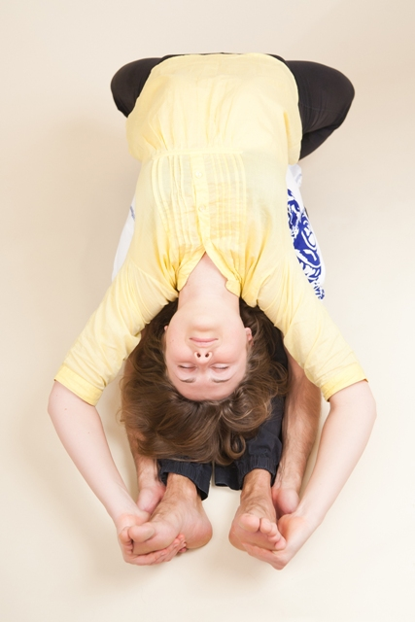
Один из партнеров садится с вытянутыми вперед ногами.
Поднимает руки вверх, потягивается.
Наклоняется вперед к ногам, захватывая ноги, расслабляется в этом положении.
Второй садится к нему спиной, тоже выпрямляет ноги.
И начинает накатываться на спину первого. Делая ньясу спиной и переползая все выше, пока руками не сможет дотянуться до кистей рук.
Расслабляются оба. Затем, меняются местами.

15. Поза ИКС («Х»)

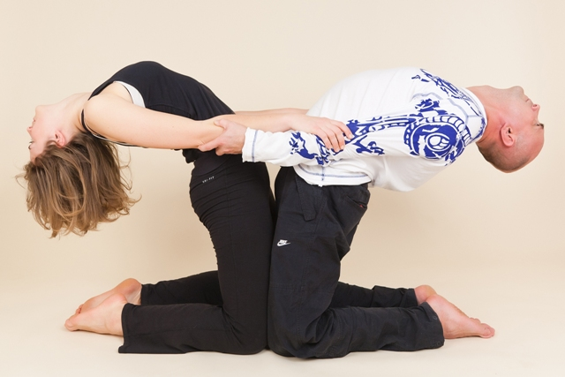
Партнеры встают на колени лицом друг к другу, бедра плотно прижаты.
Берут друг друга за предплечья и постепенно прогибаются назад.
Стараются найти точку баланса.
Никто из них не перетягивает другого в свою сторону.
Под весом собственного тела расслабляются.
Выходят из позы, отдыхают, стоя на коленях. Можно обнять и поблагодарить партнера.
16. Двойной плуг

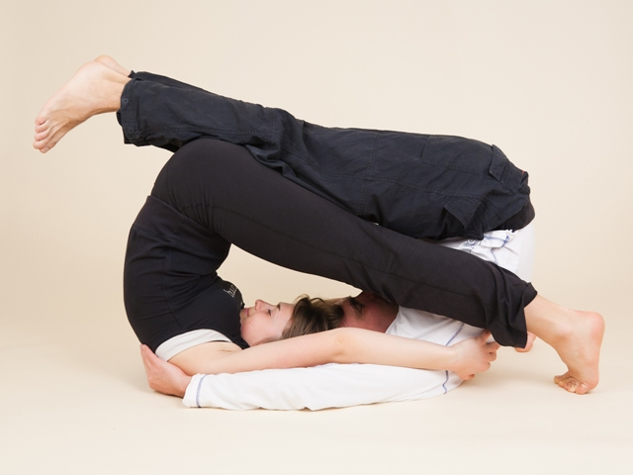
Партнеры ложатся на коврик головами друг к другу.
Заводят руки за голову и обнимают партнера. Поднимают ноги вверх, один партнер слегка разводит их в стороны и медленно опускает за голову (стремясь опустить носки ног на пол).
Другой располагает ноги на ягодицах или бедрах партнера.
Остаются в таком положении, расслабляются.
Можно выполнять позу за несколько подходов. Меняются: чьи ноги были сверху – теперь снизу.

17. Стол

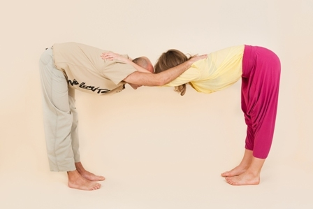
Встаем лицом друг к другу на расстоянии вытянутой руки. Кладем руки на плечи партнеру.
И начинаем плавно наклоняться вперед, одновременно отходя назад.
Расслабляя мышцы ног и спины, наклоняемся все глубже. Прислушиваемся к себе и партнеру.
Если у одного из партнеров возникает необходимость выйти из позы, он дает об этом знать другому и оба выходят из позы.
Набираем время либо за один, либо за несколько подходов.
18. Поза бабочки

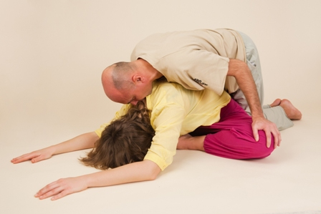
Один из партнеров садиться на пол в позу бабочки (ноги согнуты в коленях, колени на полу, стопы вместе).
Другой партнер встает на колени сзади, опускается грудью на спину первому партнеру.
Весом своего тела помогает первому согнуться, упираясь руками либо в пол, либо в колени (в зависимости от растяжки первого).
Затем меняемся местами, разворачиваясь на 180 градусов. Во время отдыха делаем ньясу позвоночника партнеру.
Отдыхаем. Благодарим партнера за практику.

19. Поза скрутки

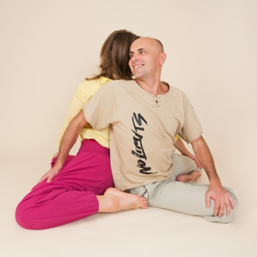
Партнеры садятся спина к спине.
Сгибают правую ногу в колене, стопа касается левого бедра (колено на полу).
Левую ногу также сгибают в колене, разворачивая ногу таким образом, чтобы стопа была повернута вверх.
Левую ладонь кладут на правое колено, а правую – заводят за спину и располагают на ближнее колено или бедро партнера, скручиваемся.
По мере привыкания к позе, добавляем усилие.
Раскручиваемся. Несколько секунд отдыхаем в исходном положении. Спина к спине, кому удобно с выпрямленными вперед ногами.
Затем выполняем скрутку в другую сторону.
Раскручиваемся, отдыхаем.
20. Наклоны вперед-назад сидя
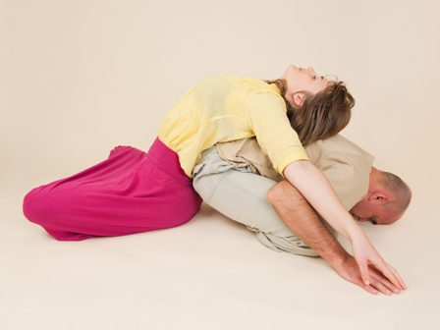
Партнеры садятся в позу лотоса/полу-лотоса спина к спине.
Один из партнеров начинает наклоняться вперед.
Другой расслабленно ложиться ему на спину.
Соединяют руки, расслабляются.
Затем очень медленно меняются «ролями».
Находят общих ритм выполнения.

21. Поддержка на выпрямленных руках и ногах
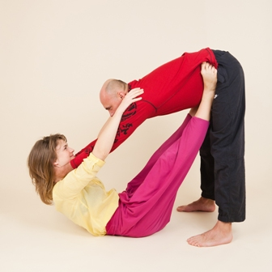
Один из партнеров ложится на спину, ноги согнуты в коленях, ступни на полу. Другой встает со стороны ног первого.
Тот, который лежит, поднимает ноги и располагает ступни в паху партнера по диагонали, и тянется руками к партнеру.
Тот что стоит, наклоняется.
И партнеры, обвивая руки друг друга, касаются плеч.
Тот, что сверху, находя баланс, поднимает ноги, а руками помогает себе удержаться.
Постепенно, если получается, отрывает руки и разводит в стороны имитируя полет.
Находимся в этом положении так долго, как приятно!
Возвращаем опору на руки и постепенно ноги опускаем на пол, выходим из асаны. Меняемся местами.
22. Двойной прогиб лежа
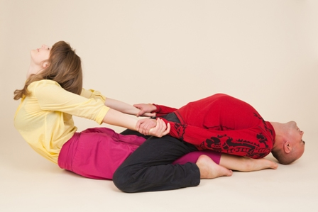
Один из партнеров ложится на пол животом вниз, руки вдоль тела.
Другой встает на колени, располагая их по сторонам рядом(впритык) с ногами лежащего, и присаживается ему на ноги.
Берет руки лежащего за запястья и, подтягивая, опускает постепенно как можно ниже корпус назад. Партнер который лежит, под действием натяжения рук прогибается в спине назад постепенно отрывая сначала подбородок от пола, потом грудь, живот.
Если получается, голову запрокидывает назад.
Постепенно завершаем, партнер что сверху поднимает корпус, мягко поднимаясь и присаживаясь.
Одновременно другой партнер опускает сначала живот, потом грудь, подбородок на пол. Партнер что сверху, опускает корпус вперед, располагая туловище на другом партнере (в йога мудрее с разведенными коленями), либо остается сидеть и делает ньясу лежащему. Отдыхают. Меняются местами.
23. Поза лотоса
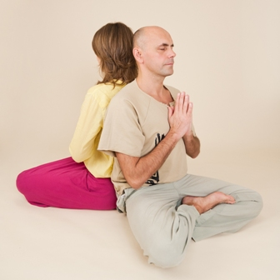
Партнеры садятся спина к спине в позу лотоса (полулотоса).
Ладони складывают вместе на уровне груди (намасте).
Закрывают глаза, внутренним взором просматривают все свое тело.
Успокаиваем дыхание.
Стараемся почувствовать дыхание партнера.
Если гармонично, подстраиваем его, синхронно партнеру.
Все внимание на внутренних ощущениях.
24. Поза отдыха-благодарения
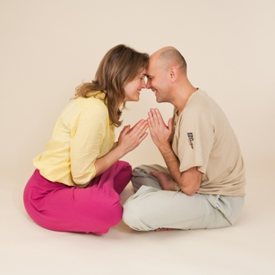
Партнеры садятся друг напротив друга в позу лотоса (полу-лотоса).
Складывают ладони вместе на уровне груди (намасте).
Смотрят глаза в глаза.
Касаются друг друга точками между бровей.
25. Двойной прогиб стоя
Один из партнеров ложится на живот.
Другой подходит к нему сзади (стопы на уровне бедер партнера, ближе к ягодицам) и берет его прямые руки за запястья.
Подтягивает их на себя, помогая партнеру прогнуться назад в спине.
Если приятно и позволяет растяжка, то сам тоже прогибается в спине назад.
Можно этот вариант сделать аккуратно поставив стопы на бедра партнеру(встать на бедра)
Постепенно завершаем и возвращаемся в исходное положение. Меняемся ролями.
26. Горка-кобра
Один из партнеров встает в позу горки (из положения на четвереньках, выпрямляет ноги в коленях; спина, шея, руки на одной линии; макушка свободно свисает вниз).
Другой партнер встает спиной со стороны головы.
Ставит ладони на пол и, опираясь на них, ступни располагает на бедрах партнера.
Затем ступнями (как крюками) захватывается за поясницу партнера и плавно опускает таз вниз, прогибаясь в спине.
Если приходит усталость возвращаемся в предыдущее положение, отдыхаем.
Ориентируясь на ощущения, продолжаем выполнять в своем ритме.
Аккуратно выходим из позы, отдыхаем в позе младенца. Меняемся местами.
27. Парный полет
Партнеры встают друг напротив друга на расстоянии двух вытянутых рук. Поднимают руки вверх. Наклоняемся вперед, одновременно отрывают от пола левую ногу (опорная правая), Нога как продолжение туловища. Опираются на правую ногу. Руки кладут друг другу на плечи. Удерживают равновесие, поднимая ногу выше.
Меняют ноги.
28. Треугольник
Партнеры встают спиной друг к другу. Разводят ноги в стороны на сколько комфортно, так чтобы расстояние между стопами совпадало у обоих, стопы смотрят вперед.
Разводим руки в стороны, переплетаем и соединяем ладошки друг друга. Стопу одной ноги разворачиваем на 90 градусов.
Если у одного из партнеров эта нога правая, то у другого она должна быть левой.
Стопа другой ноги поворачивается немного во внутрь. Оба партнера синхронно опускают корпус к ногам, где стопы повернуты на 90 градусов. Одновременно с опусканием корпуса, голова каждого поворачивается и смотрит вверх. Переплетенные руки со стороны наклона опущены на стопу или бедро партнера. Другие руки переплетены, соединены в ладони и направлены вверх.
Если получается, оба партнера смотрят на соединенные ладони.
Постепенно завершаем.
Отдыхаем и меняем стороны поворота стоп и наклона корпуса.
29. Кобра-стульчик
Один из партнеров ложится на живот, руки вдоль тела.
Сгибает ноги в коленях под углом 90 градусов.
Другой партнер подходит сзади, садится на его ступни.
Берет прямые руки партнера, подтягивает на себя, помогая партнеру прогнуться в спине назад.
Прислушиваемся к партнеру, аккуратно добавляем усилие.
Делаем за один или за несколько подходов.
Выходим из позы, отдыхаем.
Меняемся ролями.
30. Двойной стул
Партнеры встают друг напротив друга, берутся за руки (за запястья).
Смотрят друг другу в глаза.
Начинают приседать.
Стремятся, чтобы бедра были параллельно полу.
Спины ровные.
Выполняем за один подход или несколько.
Отдыхаем стоя.
31. Раскачивающаяся лодка
Партнеры садятся в простую позу (позу лотоса) спиной друг к другу.
Выпрямляют руки в стороны параллельно полу и переплетают руки.
Начинают выполнять плавные совместные наклоны то вправо, то влево.
Можно нижними руками упираться в пол.
Находят общих гармоничный для обоих ритм выполнения.
Расслабляются в положении сидя.
(Дополнение) Затем снова разводят руки в стороны.
Партнер, чьи руки снизу приводит руки как можно ближе параллельно полу и насколько позволяет другой партнер. Меняем положение рук.
32. Трапеция
Один из партнеров встает в позу горки.
Другой подходит со стороны его головы, опираясь ладонями в пол, упирается поясницу и тазобедренную область партнера.
Находим удобное положение для обоих так, чтобы верхний партнер был опорой для нижнего.
Если получается, нижний отрывает руки от пола и разводит в стороны, как в полете.
Остаются в позе сколько приятно.
Меняются местами.
33. Наклон к ногам стоя в паре
Партнеры встают спиной друг к другу, поднимают вверх руки, вытягиваются за руками вверх. Затем аккуратно наклоняются вперед, свободно свисают, касаясь друг друга задней частью ягодиц.
Захватывают друг друга руками за запястья, подтягивая к себе.
Находят общих и гармоничный ритм выполнения для обоих.
Аккуратно выходят из позы, отдыхают стоя.
Расслабление в двойной бабочке
34. Отдых в двойной бабочке
Один из партнеров садится на коврик, выпрямляет ноги перед собой и разводит их в стороны насколько приятно.
Другой также сдаится на коврик с разведенными ногами (лицом к спине первого).
Оба соединяют свои стопы и медленно опускаются на спину.
Находят комфортное для обоих положение, экспериментируют.
Руки сцеплены, разведены в стороны и свободно лежат на полу.
Расслабляемся. Меняемся местами.
35. Наклон в бабочке-пасчимотанасане
Один из партнеров садится в бабочку. Второй садится напротив него, выпрямляет ноги перед собой, упираясь стопами в лодыжки партнера.
Партнеры беруться за руки (захват за запястье).
И начинают перетягивать друг друга. Меняются местами.

